**HỌC VIỆN CÔNG NGHỆ BƯU CHÍNH VIỄN THÔNG**

**KHOA AN TOÀN THÔNG TIN 1**



**Môn: THỰC TẬP CƠ SỞ**

**BÁO CÁO BÀI THỰC HÀNH SỐ 15**

**Họ và tên sinh viên:**

**Đỗ Tiến Sĩ**

**Mã số sinh viên:**

**B20DCAT153**

**Bài 15: Lập trình client/server để trao đổi thông tin an toàn**

**Họ và tên giảng viên:**

**Thầy :Đỗ Xuân Chợ**

**Hà Nội 3/2023 (tháng/năm)**

I. Tìm hiểu lý thuyết:

- Socket là một cấu trúc phần mềm trong một nút mạng của mạng máy tính, đóng vai trò như một điểm cuối để gửi và nhận dữ liệu trên toàn mạng.

- Sockets chỉ được tạo trong thời gian tồn tại của một tiến trình của một ứng dụng đang chạy.

- Socket được chia chủ yếu thành 2 loại:

+) Socket hướng kết nối: Dựa trên giao thức TCP, chỉ thực hiện trên 2 tiến trình đã thiết lập kết nối. Giao thức này đảm bảo dữ liệu truyền đến nơi nhận 1 cách tin cậy và đúng tuần tự.

+) Socket hướng không kết nối: Dựa trên giao thức UDP, không yêu cầu thiết lập kết nối. Giao thức này không đảm bảo dữ liệu truyền đến nơi nhận 1 cách tin cậy và toàn vẹn.

- Phương thức hoạt động:

- Trước hết, Server tạo một socket mới, sau đó gắn nó với một cổng mạng đang mở trên Server. Tại thời điểm này, Server chưa chấp nhận kết nối từ client.

- Tiếp theo, Server chuyển sang trạng thái listen để chờ các kết nối từ Client. Nếu có một Client kết nối đến, Server có thể chọn accept hay không accept kết nối này.

+) Ở phía Client, trước hết Client cũng tạo một socket mới. Sau khi tạo, Client thử kết nối (connect) tới địa chỉ IP và cổng của Server.

+) Nếu được chấp nhận, Server và Client bắt đầu gửi thông điệp cho nhau.

+) Khi muốn kết thúc phiên trao đổi, Client gửi thông điệp đóng phiên cho Server. Server thực hiện đóng phiên và ngắt kết nối với Client

* Trao đổi thông điệp giữa client và server và đảm bảo tính toàn vẹn của thông điệp khi trao đổi

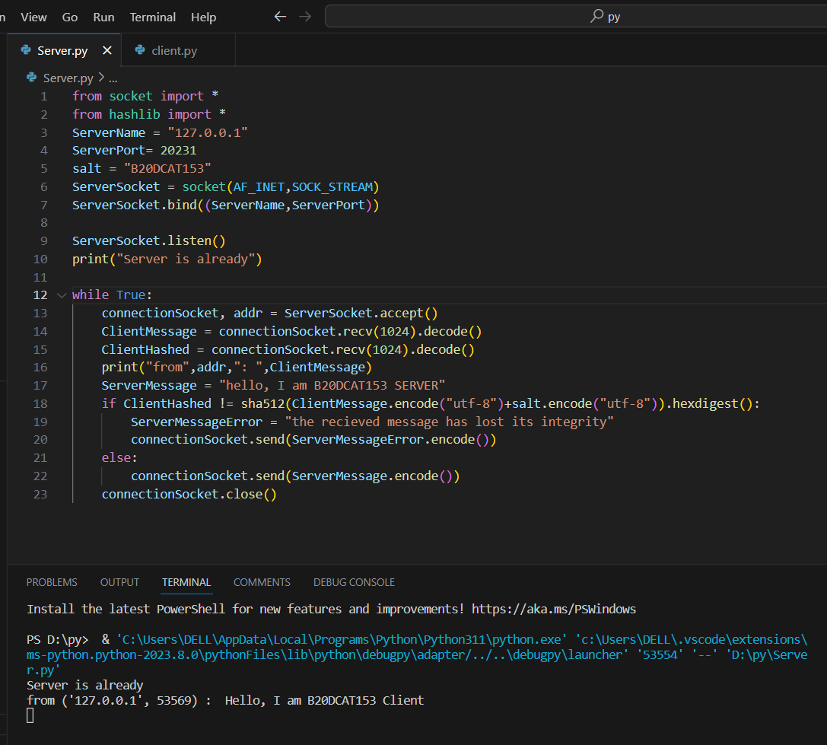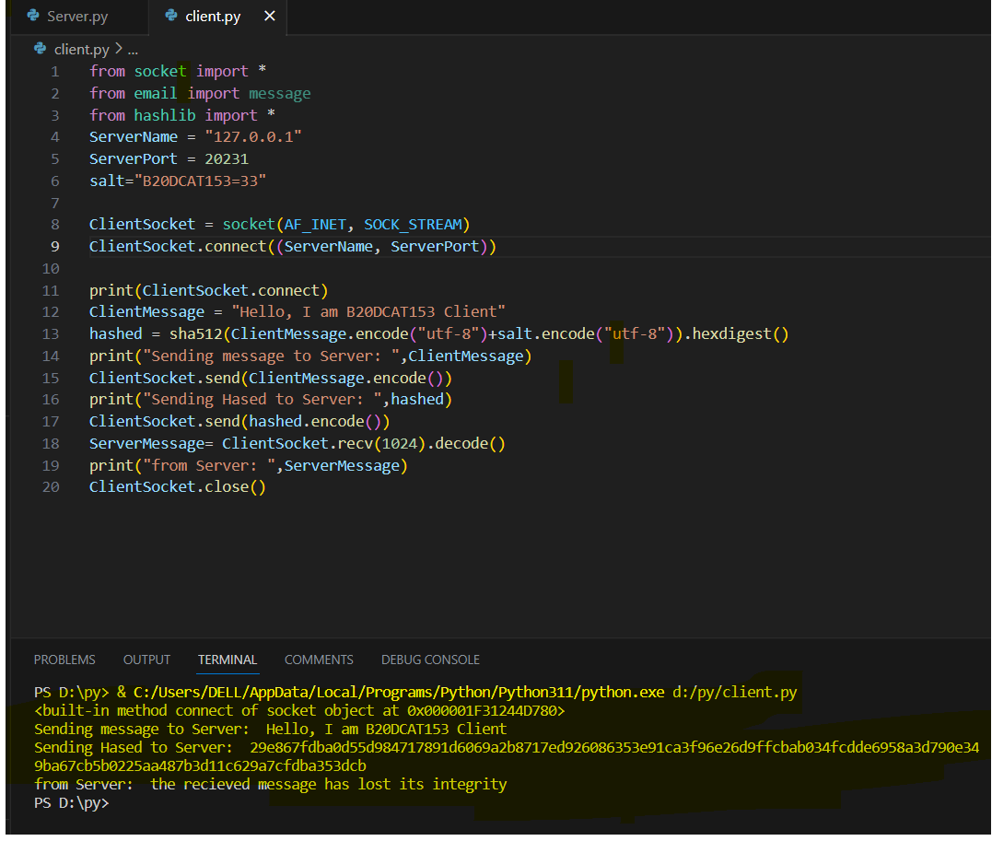

Thay đổi key của client

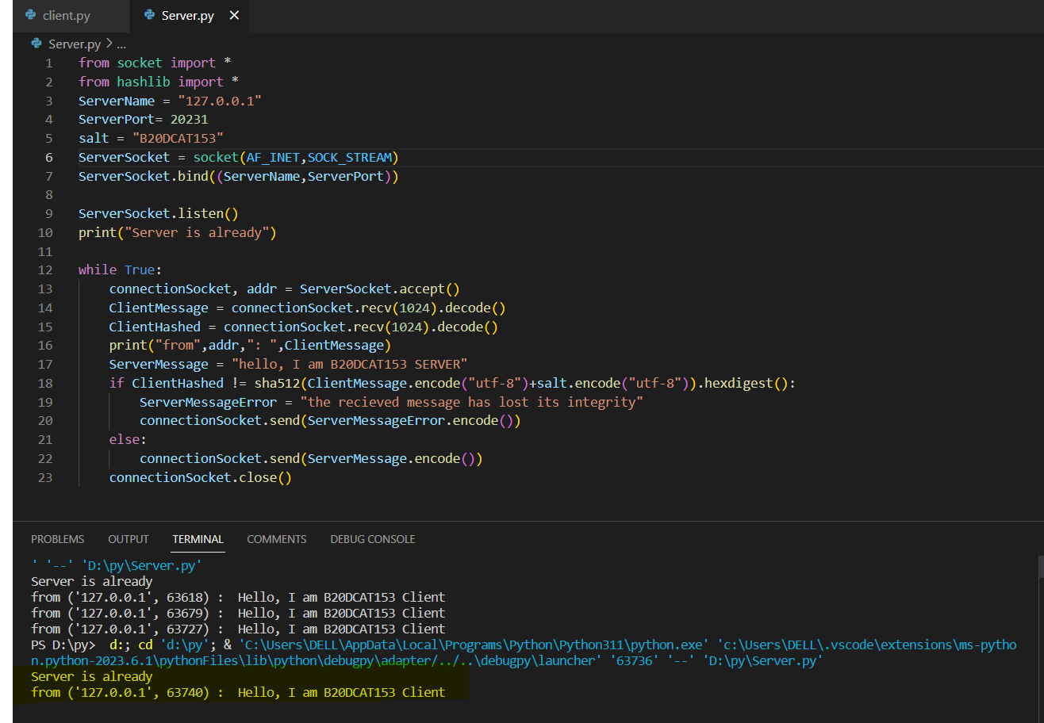

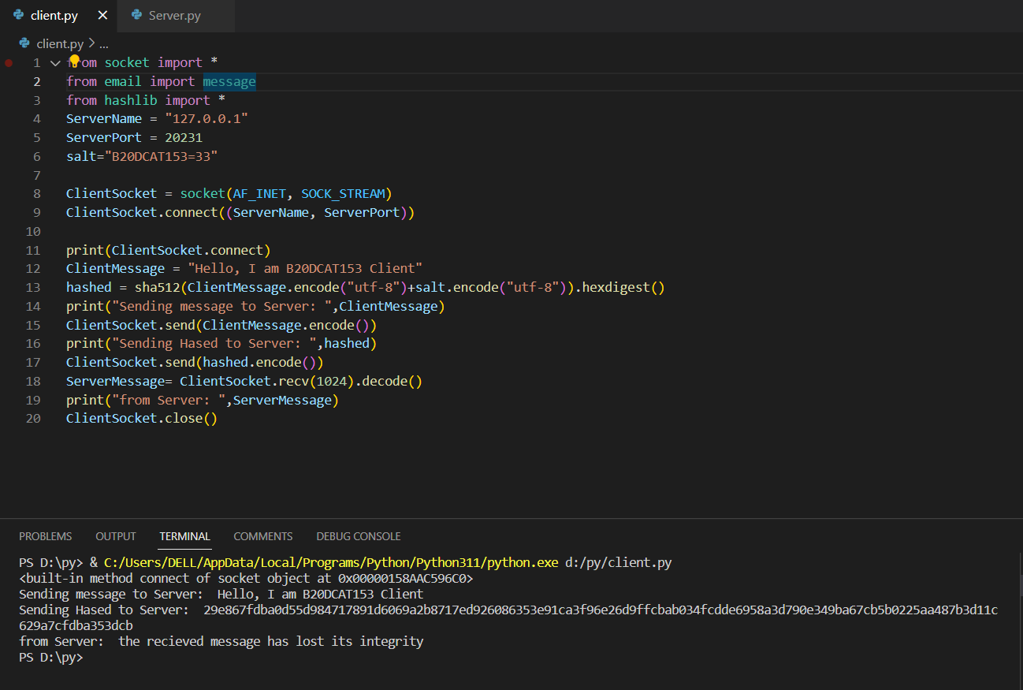

Bắt được gói tin đã thay đổi key: "The received message has lost its integrity"

